
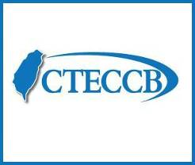

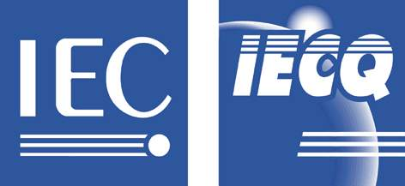
電子月報

2012-02-29
1.中華民國電子零件認證委員會活動
國內
- 為讓國內企業了解HSF MarkTM(無有害物質標章)與其為企業所帶來的效益，HSF MarkTM Alliance(無有害物質標章聯盟)主要推行國美國代表暨IECQ 美國NAI/ECCC總裁Mr. Stanley Salot特別來台與認證會人員，拜訪國內各大企業包括華碩電腦股份有限公司(ASUS)與銥寶電子股份有限公司(ESPOWER)等國內外知名企業，為國內企業帶來最新的國際訊息與動態並說明HSF MarkTM Alliance的成立初衷與目的，盼能為國內企業在環境意識高漲的現今社會，提供一個國際性平台讓企業與社會大眾能藉此平台就環保綠化方面的議題與成果作更進一步的溝通與了解，讓更多人了解企業在環保綠化方面的努力與執行現況。
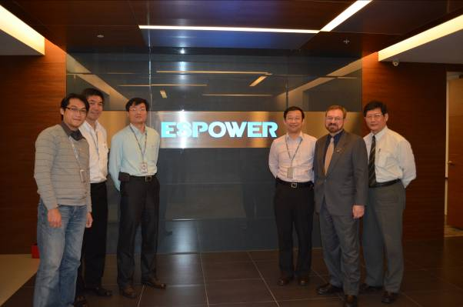
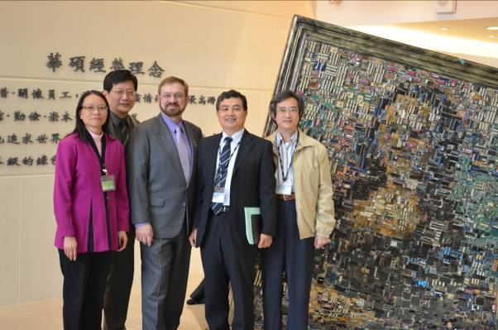

華碩電腦林全貴品質長(右二)、陳東興經理(右一)與ECCC總裁Mr. Stanley Salot (中)和認證會李書和執行秘書(左二)、李麗女主任(左一)於會後合影
銥寶電子王人俊協理 (右三)、陳軒祥資深經理(左三)、欒維恆先生(左二)、黃渝鈵先生(左一)與ECCC總裁Mr. Stanley Salot (右二)和認證會李書和執行秘書(右一)於會後合影

- 認證會於2月22日假台北市南海路20號8樓標準檢驗局專案辦公室會議室舉行IECQ Asia Pacific UAG 會議，計有7家驗證機構10名代表、IECQ美國NAI/ECCC總裁Mr. Stanley Salot與本會人員4名共15名人員與會，會議中就上一次會議結論與相關議題進行討論。

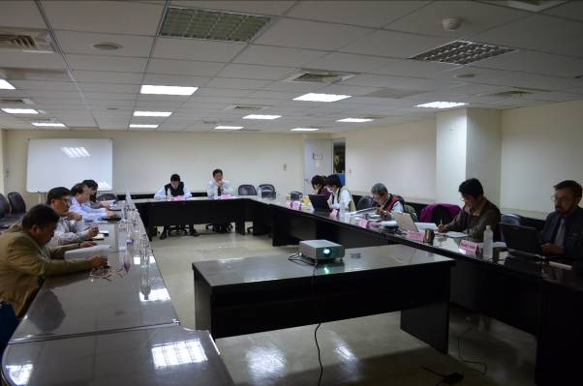
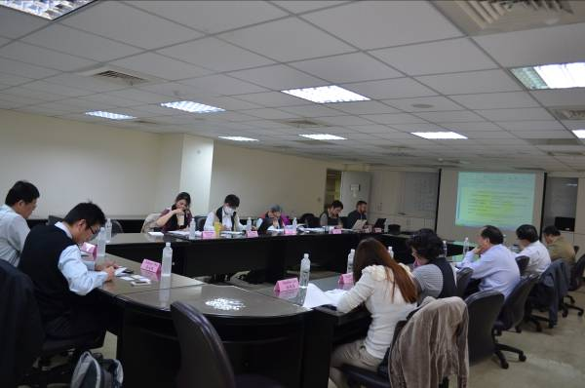

IECQ Asia Pacific UAG 會議實況

國際
- IECQ QC080000新版已於2月15日完成投票，將在4月於韓國釜山舉行的IECQ年會中就投票結果與後續事宜進行討論。
- 汽車電子AQAP草案已於2月15日完成投票，將在4月於韓國釜山舉行的IECQ年會中就投票結果與後續事宜進行討論。

2.歐盟RoHS II指令影響評估研究涵蓋服裝和玩具產品
資料來源：WTO檢驗檢疫信息網
2011年11月30日，歐委會曾宣佈著手就關於電氣、電子設備中限制使用某些有害物質的第2011/65/EU號指令(即RoHS II指令)進行影響評估工作。歐委會計劃對RoHS II指令開展廣泛研究，以期擴大其範圍，涵蓋RoHS I及其修訂案中未包括的新產品和產品類別。
根據該項新研究，指令涵蓋的產品範圍(列於新指令附錄I中)將被擴大，覆蓋以前未包括的更新產品類別。儘管根據未來的研究和公開磋商，指令的範圍可能進一步擴大，但歐委會還是已經公佈了一份最新產品範圍草案。
該草案將多個新產品類別納入了產品範圍，如：
- 類別7 —玩具、休閒和運動設備—將“具備些許電動功能的玩具”作為一個新產品類別納入。
在該新類別項下的產品包括“會說話的泰迪熊”和“發光鞋”。
- 類別11 —其它電氣電子—將“電子功能服裝”、“電源開關”、“電子手提箱”作為新產品類別納入。
在該新類別項下的產品包括“加熱保暖服裝”和“水中發光救生衣”。
- 類別4 —消費性設備—將“電子功能家具”作為新產品類別納入。
在該新類別項下的產品包括“臥床”和“躺椅”。
- 類別1 —大型家用電器—將“燃氣爐”、“燃氣灶”、“燃氣加熱器”作為新產品類別納入。
在該新類別項下的產品包括使用燃氣能源的“烤架”、“熱水器”等。
該影響評估研究的範圍還包括如何使符合RoHS受限物質限量標準變得更可行。受限物質限量要求限制值過於嚴格，特別是當應用於塗層物質和細小部件時，這也引發了一些憂慮。

3.中華電信iEN智慧節能服務 獲ISO 50001能源管理系統認證
資料來源：經濟日報
中華電信日前獲立恩威國際驗證公司(DNV)頒發荷蘭認證委員會(RvA)能源管理系統ISO 50001國際證書，宣告能源管理正式邁入系統化。
中華電信以自行研發的iEN智慧節能服務做為能源管理基礎，全面使用在內部機房及建物，即時取得各點用電及耗能狀況，做為績效監測的依據，成功獲得認證單位的青睞。iEN 服務除了中華電信內部使用外，也提供給不同型態客戶全方位的能源管理，應用範圍從家庭住宅、社區大樓、營業賣場、到政府機關、各級學校等涵蓋全台。中華電信數據通信分公司在高階主管的支持及全員投入下，通過此項能源管理系統驗證，不止證明了中華電信的能源管理正式邁入系統化過程，也顯現出在開發能源管理工具上的積極投入。
ISO組織在2011年公佈了ISO 50001能源管理系統標準，以PDCA（Plan-Do-Check-Act）循環為架構，提供企業、團體等各行各業建立內部管理能源系統標準。能源管理系統著重能源績效、能源效率及能源節約等三大方向，且必須有具體數據做為基礎；而驗證涵蓋範圍以建立內部管理能源的系統標準為主，改善包括能源效率、使用、消費與強度的能源績效，藉由系統的管理能源，將可降低成本、溫室氣體排放及其他的環境衝擊。

4.全球各地陸續更新危害化學品名單
資料來源：Intertek News Express Vol. 01
趕在2011年結束前，全球各國陸續更新了當地的化學品管理法規，為這場看不見盡頭的環境永續與化學品之役，掀起另一番新波潮。
日本厚生勞動省近期公佈了包含4-氯苯甲醛等33項物質，新增至「致突變化學品」名單，這份名單原本就已經包含了672種新化學品及144種既存化學品；凡是被列入這份名單的化學品，將被要求接受工作現場稽核、提供職業安全指南、適當的產品標籤及物質安全資料表(MSDS)，才能夠使用。
中國環境保護部在2011年12月28日公佈了「中國嚴格限制進出口的有毒化學品目錄」(2012年)；只要是進口或出口這份目錄中的化學品，都必須向中國環境保護部申請辦理「有毒化學品進口環境管理登記證」和「有毒化學品進(出)口環境管理放行通知單」，並自2012年1月1日起開始實施。
挪威在2011年底發出一份通知給WTO，內容是即將禁止含有超量鉛、五氯酚(PCP)、中鍊氯化石臘(MCCPs)、全氟辛酸(PFOA)的消費性產品在挪威境內販售及進出口。這項禁令預計2012年春季可獲得通過，並於2012年7月1日起開始正式生效。不過目前已知的是，這項禁令的範圍並未囊括食品、食品包裝、肥料、菸草、藥物、運輸工具及運輸工具上的永久固定裝備、輪胎等等。
加拿大的化學品管理計畫(CMP)，再度更新了「優先管理物質清單」中約4300種化學品的狀態，這份計畫的目標是在2020年前清查完畢這份清單，定期更新、排出其優先管理的順序。

5.小尺寸大躍進－開放「掃描式電子顯微量測系統」校正服務，提昇奈米產業附加價值
資料來源：標準檢驗局
無論是高科技產業或傳統產業，各國莫不積極投入奈米科技研發，透過運用奈米技術開發新產品已成為提昇產品價值，強化產業競爭力利器。而奈米科技的發展是建立於準確可靠的計量標準與量測技術；有鑑於此，經濟部標準檢驗局所主政的「國家度量衡標準實驗室」近年來根據國家政策目標及產業需要已建置多項奈米計量標準系統，今年並已開發完成「掃描式電子顯微量測系統」，經過專家查驗，正式對外提供校正服務。除可提供標準追溯外，更突破傳統掃描式電子顯微鏡模式，對半導體產業、化工產業、冶金工業、奈米材料及其他特殊檢測應用提供有力的工具；尤其是可以在低真空下進行觀察，改變以往需金屬鍍膜的方式，使生物樣本的分析檢測可直接進行觀察，已成為生物科技發展的重要利器。
標準檢驗局表示，繼成功發展半導體與微電腦產業之後，生物科技與奈米科技相關產品開發將是台灣下一個明星產業。但在各種奈米材料開發應用的過程中，當系統或零組件的尺寸逐漸趨近奈米等級時，微觀材料物性與機械性質的量測分析研究，就愈來愈重要。由於生物樣品多為非導體，金屬鍍膜後樣本容易失真，但利用前述「掃描式電子顯微量測系統」就可直接進行觀察研究，例如：觀察蒼蠅的複眼，數千個昆蟲感光細胞組織在此系統下一目了然。此外，也可為奈米產品的鑑定提供檢測分析標準，用於民生相關之衣料成分鑑定及微觀分析，如奈米紡織品、奈米除臭、抗菌、抗污等產品組織成分鑑定及檢測分析，確保奈米產品品質及消費權益。
標準檢驗局也指出，高解析、高精準的標準掃描式電子顯微鏡系統，是發展高科技必備的儀器，目前國內科技業使用最廣泛的奈米級量測儀器就是掃描式電子顯微鏡，但以往國內尚無可追溯之標準，標準件需向國外購買，而週期性的校正都需送到國外，透過國家度量衡標準實驗室已建立完成的「掃描式電子顯微量測系統」，不但可提供國內標準追溯，縮短國內廠商儀器送校之時效與成本，且該系統所具備的奈米粒徑／線距量測技術，可提供奈米材料的奈米粒子量測與分析，協助國內企業以及學術研究機構在小尺寸（奈米等級）的製程與研究上更往前邁進一大步。此外，奈米粒子在整個奈米科技產業化的發展過程中，扮演著相對關鍵重要的角色，同時，國際上（如歐盟）已開始重視奈米粒子對環境與健康安全的影響。對此，掃描式電子顯微量測系統所建立的標準及量測技術，除了支援我國在奈米粒子領域的量測追溯，也可針對生活環境中許多自然及人為活動產生的懸浮微粒進行探測與研究；未來更將透過國際合作，共同關注全球奈米相關環境／健康／安全之議題。

6.消費產品與食品安全資訊透明化已為目前趨勢
資料來源：CTECCB綜合報導
為保障消費者在購買食品的安全，未來民眾上便利商店或超商購物，只要用手機掃描商品條碼，就可獲知商品原料來源等細節。行政院科技會報與經濟部推動「安心食品履歷追溯雲端運用計畫」，預計今年七月全面上線，沒有智慧型手機的民眾可透過電腦上網，掌握食品履歷資訊。
經濟部技術處表示，安心食品履歷追溯可以藉由智慧型手機與電腦上網查詢產品相關細節，包括香腸的豬肉來源是那家養豬業者、用的鹽是否由台鹽供應等，使消費大眾能充分了解食品原料來源。
經濟部長施顏祥強調，食品一直是民眾最關心的議題，為了讓民眾吃得安心，將透過系統管理，讓消費者便利查詢相關食品履歷；業者和主管機關則可對食品安全做到「事前防堵、事後快速查核」的機制。

中華民國電子零件認證委員會目前積極推動的HSF MarkTM聯盟計畫亦提供了類似的查詢平台，一般消費民眾如發現產品上有HSF MarkTM標章，即可透過智慧型手機掃描HSF MarkTM條碼或用電腦上網進入HSF MarkTM聯盟網站查詢該產品所符合的相關法規指令如RoHS(有害物質限制指令)、REACH(化學物質註冊、評估、授權和限制指令)、WEEE(廢棄電機電子設備指令)、Energy Star(能源之星)等有害物質管制、廢棄物管制與能源節約之相關資訊，讓民眾在採購該產品前充分了解該產品對環境衝擊的影響與是否符合本身的期望，來做為是否購買的依據標準。
HSF MarkTM聯盟網亦提供了相關環境保護資訊，使消費大眾在查詢資料同時亦同時增加了許多環境保護的相關知識，進而使消費者與製造供應鍊產生良性的互動，以環境保護安全為共同目標一起努力。

※凡取得HSPM證書之合格工廠皆可自行登錄及管理其合格證書範圍內之產品於HSF MarkTM聯盟網站(http://www.hsf.us)，並下載HSF MarkTM貼附於產品包裝上。即可讓消費者透過智慧型手機掃描HSF MarkTM條碼或用電腦上網，來掌握該IECQ電機、電子產品及零件之相關有害物質資訊。取得HSPM證書之合格工廠如上網登錄產品及下載HSF Mark有困難時可與本會聯絡。※

7.新版IEC標準公佈
資料來源：IEC
IEC 60227-7 ed1.2 (2012-01)-額定電壓至450/750V並包含450/750V的聚氯乙烯絕緣電纜第7部分：以兩個或兩個以上導體隔離與非隔離的可彎曲電纜
IEC 60245-8 ed1.2 (2012-01)-額定電壓至450/750V並包含450/750V的橡膠絕緣電纜第8部分：要求高彎曲之應用的芯線
Project IEC 61010-2-033 ed1.0 (2012-01)-對用於量測、控制與試驗室之電子設備的安全要求第2部分：對於家庭與專業使用有能力量測主要電壓之手持多用電表與其它手持儀表的特殊要求
Project IEC 60601-2-3 ed3.0 (2012-01)-醫療電子設備-第2-3部分：對短波醫療設備之基本安全與基本性能的特殊要求
Project IEC 61754-29 ed1.0 (2012-01)-光纖連接設備與被動元件-光纖連接介面-第29部分：Type BLINK連接器系列
IEC 62341-6-2 ed1.0 (2012-01)-有機發光二極體(OLED)顯示-第6-2部分：視覺品質與周遭性能的量測方法
Project IEC 62271-207 ed2.0 (2012-01)-高壓開關與控制器-第207部分：氣體耐震度-額定電壓高於52kV之絕緣開關裝配
IEC 60669-2-6 ed1.0 (2012-01)-用於家庭用與類似固定電子設備-第2-6部分：特殊要求-用於室內、室外標誌與照明設備的消防開關
IEC/TR 62732 ed1.0 (2012-01)-色彩表現與相關色溫指定的三位數編碼
Project IEC 61000-4-4 ed3.0 (2012-01)-電磁相容(EMC)-第4-4部分：測試與量測技術-電氣快速瞬變/爆炸承受度測試

8.教育訓練資訊：
(1)SGS
課程名稱：ISO 9001 品質管理系統內部稽核員訓練課程
時間及地點：101年3月28日 台南
報名方式：線上報名
網站位址：vip.asia-learning.com/sgs/course/courseintro/77190/d/1#property

(2)TUV-NORD
課程名稱：ISO 9001:2008內部稽核員訓練
時間及地點：101年3月26日~27日 高雄
報名方式：線上報名
網站位址：www.tuvnord.com.tw/content/training/training_list.aspx
詳情請洽：(02) 2378 0578分機52陳小姐

課程名稱： ISO 9001:2008 管理代表實務班
時間及地點：101年 4 月30 日台中
報名方式：線上報名
網站位址：www.tuvnord.com.tw/content/training/training_list.aspx
詳情請洽：(02) 2378 0578分機52陳小姐

(3)英商勞氏檢驗

課程名稱：ISO 9001 內部稽核員
時間及地點：101年3月14日~15日 台北
報名方式：Email: jill.chien@lr.org
詳情請洽：(02)6602-5009 簡毓綺小姐

課程名稱：ISO 14001主任稽核員課程
時間及地點：101年3月19日~23日 台北
報名方式：Email: jill.chien@lr.org
詳情請洽：(02)6602-5009 簡毓綺小姐

(4)TÜV Rheinland
課程名稱：溫室氣體/碳足跡 排放量化與文件化訓練課程
時間及地點：101年3月9日 高雄
報名方式：傳真報名或線上報名
報名網址：www.tuv.com/tw/greater_china/home.jsp
詳情請洽：www.twn.tuv.com或(02)2172-1197陳小姐

(5)電機電子環境發展協會(CED)
課程名稱：QC080000 主導稽核員訓練班
時間及地點：101年4月11日~13日 台北
新北市三重區重新路五段609巷14號9樓之9
詳情請洽：(02)2999-3600分機111或E-mail：111@ced.org.tw謝小姐

(6)DNV
課程名稱： ESD S20.20:2007精解及實務演練
時間及地點：101年4月6日 台北
報名方式：下載報名表填寫後傳真至(02)8253-7699
詳情請洽：(02)8253-7800 詹佳蓉小姐

課程名稱：IRCA登錄ISO 9001主任稽核員訓練課程
時間及地點：101年03月19 ~ 23日台北
報名方式：下載報名表填寫後傳真至(02)8253-7699
詳情請洽：(02)8253-7800 詹佳蓉小姐

(7)TÜV-SÜD
課程名稱：QC 080000內部稽核人員教育訓練課程
時間及地點：101年4月11日~12日 台北
報名方式：線上報名或填寫報名表
報名網址：www.tuv-sud.cn/seminar-details_tw/events/id--4041-qc-080000.html
詳情請洽：(02)2898 6818 分機103康莉君小姐/分機109葉依珊小姐

(8)工業技術研究院
課程名稱：ISO/IEC 17025實驗室品質管理訓練班
時間及地點：101年4月25日~27日 新竹
報名方式：請填妥報名表傳真至(03)5743-838或線上報名
報名網址：http://www.nml.org.tw/training.orig/course/
詳情請洽：(03)5743-809彭小姐、(03)5743-705曾小姐

課程名稱：統計工程技術研討會(二)～統計分析工具-檢定與管制圖
時間及地點：101年3月21日新竹
報名網址：http://www.nml.org.tw/training.orig/course/
詳情請洽：陳小姐、王小姐，TEL：(03)5743706、574370

課程名稱：電磁相容(EMC)設計對策與除錯實務操作
時間及地點：101年3月15 ∼ 16日新竹
傳真報名：03-5743838
聯絡人：李小姐03-574 3810、羅小姐 03-574 3703

※實際課程、會議與研討會資訊請以各主辦機構公佈為準※

9.國內IECQ驗證機構(CBs)：

目前登錄在美國ECCC及我國CTECCB(中華民國電子零件認證委員會)之下的驗證機構(CB)及其認可稽核項目如下:

SGS:有害物質製程管理系統認可(HSPM)、ESD管理系統認可
DNV:有害物質製程管理系統認可(HSPM)
UL DQS:IECQ工廠認可(MA,ISO9001)、專業承包商認可(ISO9001)、獨立試驗室認可(ITL,ISO/IEC 17025)、產品認證(QA、CA)及有害物質製程管理系統認可(HSPM)
TÜV-SÜD:有害物質製程管理系統認可(HSPM)
TÜV Rheinland:有害物質製程管理系統認可(HSPM)
LRQA:有害物質製程管理系統認可(HSPM)
TUV-NORD：有害物質製程管理系統認可(HSPM)

IECQ組織認可之HSPM訓練機構為:SGS、DNV及CED
IECQ組織認可之可靠性獨立試驗室:財團法人台灣電子檢驗中心(ETC)

首頁照片來源：www.deviantart.com
首頁照片作者： merkucjo89

※如有需要參閱本期之前的NEWS可至本會網站查閱※
中華民國電子零件認證委員會(CTECCB)
Tel:(02)23911627 Fax:(02)23419447
e-mail: cteccb@ms18.hinet.net
Web:http:http://www.cteccb.org.tw/
http://www.iecq.org.tw/

